Визитная карточка проекта местных инициатив (проекта)
Благоустройство территории прилегающей к МКУК КДЦ «Кирпильский» ул. Красная 45
1. Руководитель инициативной группы проекта: Полбина Оксана Александровна, депутат Совета Кирпильского сельского поселения Усть-Лабинского района
2. Адрес реализации проекта: Усть-Лабинский район, ст. Кирпильская, ул. Красная 45
3. Стоимость проекта: 4688994,00 рублей
4. Описание проекта: Территория, прилегающая к МКУК КДЦ «Кирпильский» - это место, где часто проводятся массовые мероприятия. Благоустройство данной территории является актуальной проблемой, так как эта территория имеет неприглядный вид (отсутствуют скамьи, урны, недостаточно зеленых насаждений, отсутствует освещение, МАФ). Такое состояние прилегающей территории вызывает недовольство жителей станицы и населением поднят вопрос о благоустройстве данной территории. К территории МКУК КДЦ «Кирпильский» примыкает благоустроенная общественная территория - парк, отремонтированный военно-мемориальный комплекс - Памятник погибшим воинам, и поэтому решение вопроса по благоустройство вышеуказанной территории улучшит облик центра станицы, создаст благоприятную среду с обеспечением комфортных условий населению.
5. Количество благополучателей: 4769 человека (89,9%)
6. Визуализация проекта | 7. Фото объекта до реализации проекта
 | 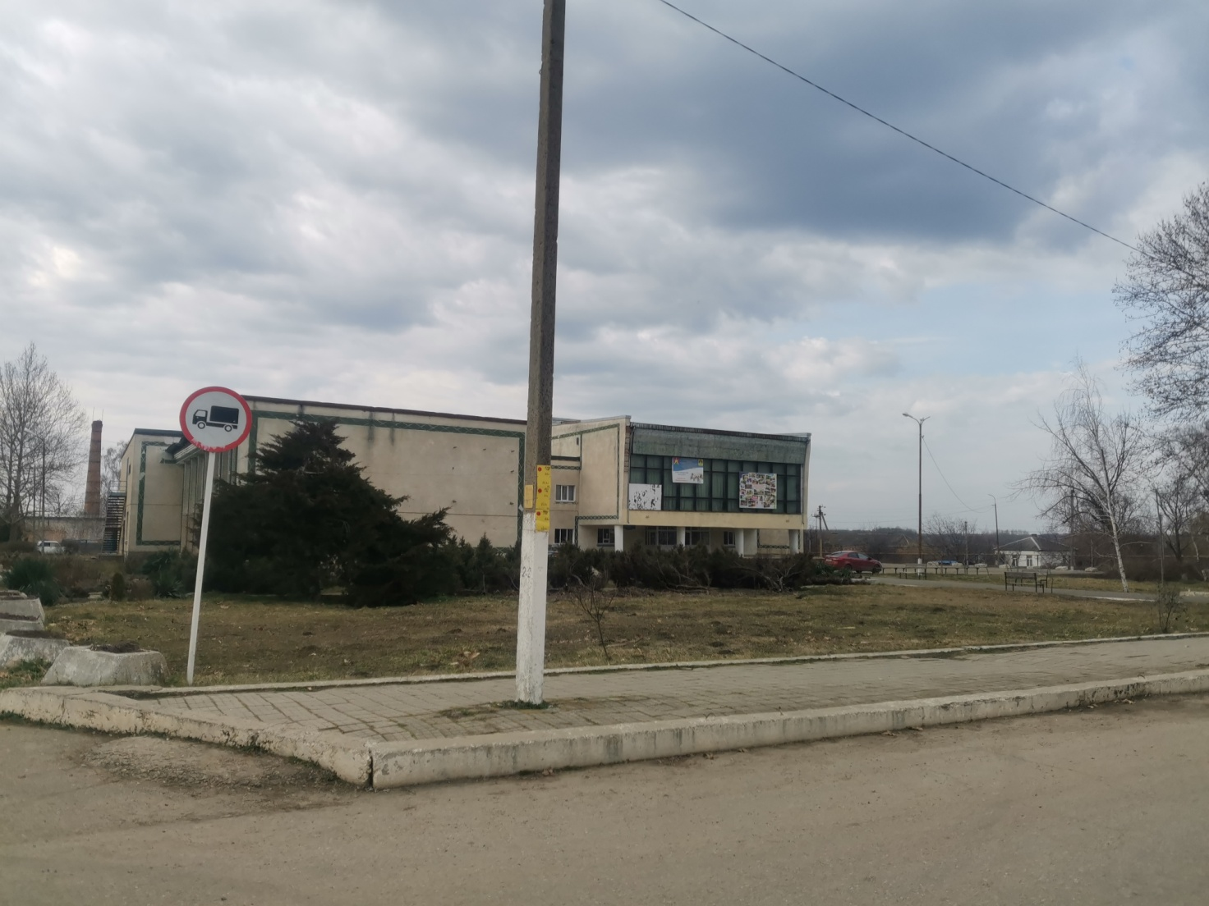
8. Фото объекта до реализации проекта | 9. Фото объекта до реализации проекта
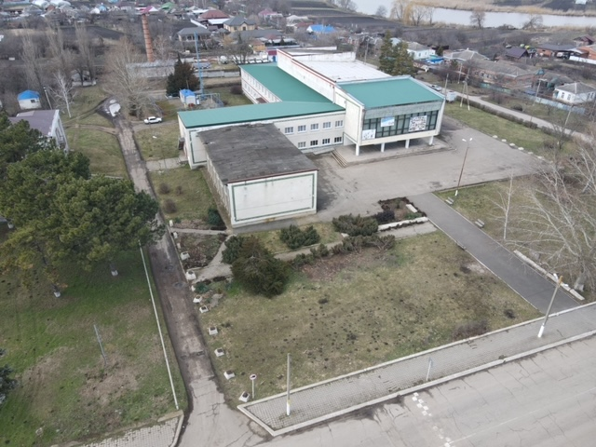 | 